**Epreuve E1 :** Analyse d’une situation d’intervention

L’objectif de l’épreuve est d’évaluer les compétences professionnelles suivantes :

- **EXPLOITER** les documents.

- **ANALYSER** une séquence de fonctionnement.

- **FORMULER** des hypothèses sur la défaillance ou la panne de la fonction.

- **ORGANISER** les interventions.

- **TRANSMETTRE** par écrit des informations techniques.

Ce sujet comporte **trois dossiers** :

- Un Dossier Technique : **DT 1 / 7** à **DT 7 / 7**

- Un Dossier Questions-Réponses : **DSR 1 / 19** à **DSR 19 / 19**

***IMPORTANT***

***Le dossier Questions –Réponses complet devra être rendu par le candidat en fin d’épreuve.***

**AUCUN DOCUMENT PERSONNEL N’EST AUTORISE**

**CALCULATRICE AUTORISEE**

**DOSSIER**

**QUESTIONS -REPONSES**

|  |  |
| --- | --- |
| **Réponses de la page** | **Barème** |
| Q1 | **/10** |
| Q2 | **/23** |
| Q3 | **/27** |
| Q4 | **/20** |
|  |  |
|  |  |
|  |  |
|  |  |
|  |  |
|  |  |
|  |  |
|  |  |
|  |  |
|  |  |
| **Total** | **…/ 80** |
| **Note** | **…/ 20** |

***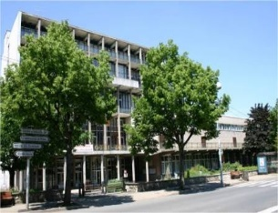*PARTIE A : Analyse de l’appareil**

***Mise en situation :***

L’ascenseur de la mairie de Villerupt située en Meurthe-et-Moselle vient d’être modernisé récemment et vous avez en charge le contrat d’entretien.

Vous recevez un appel vous informant de l’arrêt de l’appareil et vous vous rendez sur les lieux de l’intervention.

Vous vous présentez comme d’habitude à la réception pour les informer de votre présence et recueillir les éléments sur le défaut constaté.

Vous vous dirigez ensuite vers l’armoire de manœuvre pour récupérer les documents dans le but de les analyser avant votre intervention.

|  |  |  |  |
| --- | --- | --- | --- |
| **Q1** | **Découverte de l’appareil** | **DT 2/7, DR 2/3 et DR 3/3** | **10 pts** |

1-1 Quel est le modèle d’appareil installé ?

**… /1**

**………………………………………………………..**

**… /1**

1-2 Quelle est la position du local machinerie ?

(Cochez la bonne réponse)

|  |  |
| --- | --- |
| Machinerie Haute |  |
| Machinerie Basse |  |
| Sans local machinerie |  |

1-3 Quelle est la charge maximum autorisée ? A quel nombre de personnes cette charge

correspond-elle ?

**Nombre de personnes : ……**

**… /1**

**Charge : ………..**

1.4 Quel est le type de manœuvre utilisé sur cet ascenseur ?

**… /1**

**………………………………………………………………………………………..**

**… /1**

1.5 Quel est le type d’entraînement de cet appareil ?

(Cochez la bonne réponse)

|  |  |
| --- | --- |
| Par câbles acier |  |
| Par câbles plats (courroies) |  |
| Par chaîne |  |
| Par vis sans fin |  |

1.6 Citer au moins deux avantages du type d’entraînement retenu :

**… /2**

|  |  |
| --- | --- |
| 1 | **………………………………………………………………….** |
| 2 | **………………………………………………………………….** |

**… /1**

1.7 Quel est le type de moteur d’entraînement ?

**………………………………………**

1.8 Citer au moins deux avantages du type retenu

**… /2**

|  |  |
| --- | --- |
| 1 | **………………………………………………………………….** |
| 2 | **………………………………………………………………….** |

|  |  |  |  |
| --- | --- | --- | --- |
| **Q2** | **Variation de vitesse et freinage** | **DT3/7 à DT4/7** | **23 pts** |

Tous les ascenseurs de ce type sont équipés d’un variateur de fréquence qui pilote le moteur de traction.

Beaucoup de problèmes sont intervenus depuis quelques années sur ces variateurs et surtout sur le circuit de puissance. Pour mieux appréhender ces soucis, on décide d’approfondir l’étude de ce dernier.

2.1 Le variateur de fréquence est constitué (sur la partie puissance) d’un

**… /2**

convertisseur. Entourez-le en rouge sur le schéma figure 1 suivant :

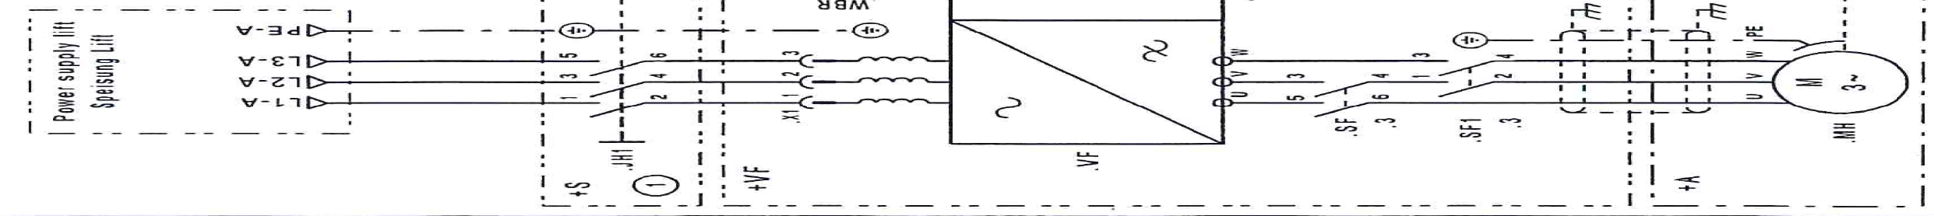

**Figure 1**

2.2 Ce convertisseur est constitué de trois étages avec une forme d’onde différente pour chacun d’entre-eux comme illustrés sur le schéma et les visualisations suivantes :

Schéma :

**B**

**C**

**A**

**+**

**_**

**=**

**L3**

**L2**

**L1**

**Ve(t)**

**=**

**Vc(t)**

**Vs(t)**

**t**

Formes d’ondes :

**E**

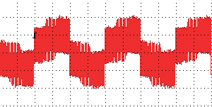

**t**

**… /3**

**D**



**t**

**F**

Donner la désignation de chaque étage du convertisseur :

**… /3**

|  |  |
| --- | --- |
| **Etage** | **Désignation** |
| **A** |  |
| **B** |  |
| **C** |  |

Attribuer la lettre de la forme d’onde correspondant aux tensions ve(t), vc(t) et vs(t) :

**… /3**

|  |  |
| --- | --- |
| **Tension** | **Forme d’onde** |
| **ve(t)** |  |
| **vc(t)** |  |
| **vs(t)** |  |

2.4 Le câble d’alimentation du moteur de traction est blindé.

* Entourer le en vert sur la figure 1 de la question 2.1

**… /1**

* Pour quelle raison on utilise ce type de câble ?

(Cochez la bonne réponse)

**… /1**

|  |  |
| --- | --- |
| Protéger contre les surintensités |  |
| Protéger contre les surtensions |  |
| Diminuer les perturbations électromagnétiques |  |

Quelle précaution doit être prise pour effectuer le raccordement du blindage :

**… /1**

**……………………………………………………………….**

2.5 Le variateur de fréquence commande également le déblocage des freins

électromagnétiques du moteur de levage.

**… /2**

Quels sont les repères des deux électro freins représentés sur le schéma

Electrique 2 ?

Frein 2 : repère **…………**

Frein1 : repère **……........**

Sur quelles bornes sont ils raccordés ?

**… /3**

|  |  |  |  |
| --- | --- | --- | --- |
| Repère | Borne | Borne | Borne |
|  |  |  |  |

2.6 Quelle est la nature de la tension d’alimentation des freins ?

**… /1**

(Cochez la bonne réponse)

|  |  |
| --- | --- |
| Monophasée |  |
| Redressée |  |
| Triphasée |  |

Par quel composant se fait l’alimentation des freins ? Donnez aussi son repère :

**…………………………………………………………………**

**… /2**

2.7 Les composants repérés **1** et **2** sont raccordés aux bornes de chaque bobine de freinage comme représentés ci-dessous.

**+**

**1**

**MGB1**

**2**

Relier par des flèches la bonne désignation des composants 1 et 2 :

|  |
| --- |
| **DIODE** |
| **DIODE ZENER** |
| **THYRISTOR** |
| **TRANSISTOR** |

**… /2**

**1**

**2**

Quelle est la fonction de ce circuit ?

**… /2**

(Cochez la bonne réponse)

|  |  |
| --- | --- |
| Alimenter le frein |  |
| Commander le frein |  |
| Protéger contre les surtensions |  |
| Protéger contre les surintensités |  |

**PARTIE B : Diagnostic**

|  |  |  |  |
| --- | --- | --- | --- |
| **Q3** | **Diagnostic et préparation de l’intervention** | **DT2 à DT7** | **27 pts** |

L’ascenseur est bloqué au troisième niveau et ne répond plus aux appels.

Aucune personne n’est à l’intérieur de la cabine.

En arrivant sur l’armoire de manœuvre située au dernier niveau, vous effectuez la lecture de l’afficheur de la carte SMICE.

***Relevé de l’afficheur***

|  |  |  |  |  |  |  |  |
| --- | --- | --- | --- | --- | --- | --- | --- |
| **_** | **0** | **0** | **0** |  | **_** | **_** | **_** |

|  |  |  |  |  |  |  |  |
| --- | --- | --- | --- | --- | --- | --- | --- |
| **0** | **3** |  |  | **_** | **_** | **0** | **1** |

3.1 A quel niveau se trouve la cabine ?

Justifier : **…………………………………………………**

**…………………………………………………………….**

**… /2**

**………………………**

3.2 Comment sont les portes ?

(Cochez la bonne réponse)

**… /1**

|  |  |  |  |
| --- | --- | --- | --- |
| OUVERTES |  | FERMEES |  |

|  |
| --- |
| Justifier votre réponse :  **………………………………………………………………………………**  **… /1**  **………………………………………………………………………………………………………………………………………………………………** |

3.3 D’après le relevé de l’afficheur, l’alimentation de la chaîne de sécurité

est- elle en cause ? (Cochez la bonne réponse)

**… /1**

|  |  |  |  |
| --- | --- | --- | --- |
| OUVERTES |  | FERMEES |  |

|  |
| --- |
| Justifier votre réponse :  **………………………………………………………………………………………………………………………………………………………………………………………………………………………………………………**  **… /1** |

3.4 D’après le relevé de l’afficheur, est ce qu’un contact de la chaîne de sécurité

est en cause ? (Cochez la bonne réponse)

**… /1**

|  |  |  |  |
| --- | --- | --- | --- |
| OUVERTES |  | FERMEES |  |

**… /1**

|  |
| --- |
| Justifier votre réponse :  **……………………………………………………………………………………………………………………………………………………………………………………………………………………………………………….** |

|  |
| --- |
|  |

3.5 Donner la valeur et la nature de la tension d’alimentation du circuit de sécurité.

|  |  |
| --- | --- |
| Valeur : **…………………** | **… /2**  Nature : **………………….** |

Vous décidez d’effectuer des mesures en présence de tension afin de localiser le défaut.

3.6 Quel titre d’habilitation doit figurer sur votre livret pour pouvoir effectuer cette intervention ?

**… /1**

**……………………………………..**

3.7 Quel sont les équipements à utiliser pour réaliser votre intervention en toute sécurité ?

(Cochez les bonnes réponses)

**… /3**

|  |  |
| --- | --- |
| Casque avec écran facial |  |
| Vérificateur d’absence de tension |  |
| Cadenas |  |
| Gants isolants |  |
| Tapis isolant |  |
| Outillage isolé |  |

3.8 Les mesures effectuées (*sur les borniers de la carte SMICE*) en présence de tension sont regroupées dans le tableau ci-dessous. Compléter ce tableau :

|  |  |  |
| --- | --- | --- |
| Points test  **(Sur bornier carte SMICE)** | Valeurs attendues en fonctionnement normal | **… /3**  Valeurs mesurées |
| Borne KSS /2- Masse |  | 24 VDC |
| Borne SKS /1- Masse |  | 24 VDC |
| Borne SKS/2- Masse |  | 0 VDC |

3.9 D’après ces mesures, établir la liste des contacts pouvant être mis en cause

Compléter le tableau suivant :

|  |  |
| --- | --- |
| Repère | Désignation  **… /3** |
| **………………………** | **………………………………………………………………** |
| **………………………** | **………………………………………………………………** |
| **………………………** | **………………………………………………………………** |

3.10 Afin d’identifier l’élément défectueux, des mesures hors tension sont nécessaires. Vous procédez donc à la consignation de l’installation. Citez les différentes étapes d’une consignation.

|  |  |
| --- | --- |
| Etape | Opération ou (et) matériel utilisé (s) pour l’exécution de l’étape  **… /4** |
| **…………………..** | **………………………………………………………………….**  **………………………………………………………………….**  **………………………………………………………………….** |
| **…………………..** | **………………………………………………………………….**  **………………………………………………………………….**  **………………………………………………………………….** |
| **…………………..** | **………………………………………………………………….**  **………………………………………………………………….**  **………………………………………………………………….** |
| **…………………..** | **………………………………………………………………….**  **………………………………………………………………….**  **………………………………………………………………….** |
| **…………………..** | **………………………………………………………………….**  **………………………………………………………………….**  **………………………………………………………………….** |

3.11 Les mesures effectuées hors tension sont regroupées dans le tableau ci-dessous.

Compléter le tableau :

|  |  |  |
| --- | --- | --- |
| Points test | Valeurs attendues en fonctionnement normal | Valeurs mesurées  **… /2** |
| KLSG /2-KLSG/3 |  | **∞** |
| KSSBV/1-KSSBV/2 |  | **0 Ω** |

3.12 Donner le repère et la désignation de l’élément défaillant.

|  |  |
| --- | --- |
| Repère | Désignation  **… /1** |
| **…………………………** | **…………………………………………………………....** |

**PARTIE C : ANALYSE MECANIQUE**

Une porte télescopique avec multiples vantaux est installée dans un passage libre très large et comportant un palier assez étroit. L'inconvénient de ce type de portes télescopiques c’est qu’elle demande une grande profondeur d'installation.

Les portes coulissantes automatiques mises en place de nos jours sont équipées exclusivement

de moteur électrique, ce qui signifie que pour ouvrir et fermer la porte coulissante on doit utiliser un opérateur de porte. Par un bras fixé sur la porte de cabine on assure son déplacement par l´entraînement qui est transmis avec un rapport de 1 la porte palière (portes d'atterrissage).

|  |  |  |
| --- | --- | --- |
| **Q4** | **Cycle d’ouverture des portes** | **20 pts** |

Poulies crantées repère 002

Double poulies crantées repère 001

|  |  |  |
| --- | --- | --- |
| **Fig.1** |  | **Portes fermées**  Plaques de liaison |
| **Fig. 2**  **Fig.3** |  | **Portes en ouverture**  **Portes ouvertes** |
| Schéma cinématique de fonctionnement 3D | **Opérateur de porte d’ascenseur à 4 ventaux** |  |

Motoréducteur

Bâti

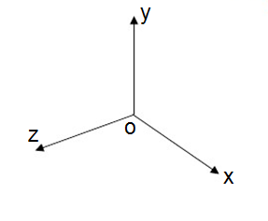

4.1 Compléter le diagramme d’interaction ci-dessous en reportant les actions proposées dans le tableau ci-après.

Le fonctionnement d'un ascenseur (une personne appuie sur un bouton « Appeler », l'ascenseur arrive, les portes s'ouvrent, la personne entre...).

|  |  |  |  |  |
| --- | --- | --- | --- | --- |
| **Déplacer** | **Ouvrir** | **Fermer** | **Déplacer** | **Porte ouverte** |

**… /1**

**4 : _ _ _ _ _ _ _ _**

**1 : Appeler**

**3 : _ _ _ _ _ _**

**7 : _ _ _ _ _ _**

**2 : _ _ _ _ _ _**

**5 : Demander étage**

**PORTES**

**ASCENSEUR**

**6 : _ _ _ _ _ _**

4.2 Compléter le tableau ci-dessous :

Les degrés de liberté seront indiqués par 0 lorsque le mouvement est impossible et par 1 si le mouvement est possible.

|  |  |  |  |  |
| --- | --- | --- | --- | --- |
| ETUDE DE LA LIAISON L1 | | | | |
| Nom de la liaison : Complète démontable | | | | Liaison entre : Courroie et plaques de serrage |
| Tx | 0 | Rx | 0 | Dessin du symbole de la liaison en 2D : |
| Ty | 0 | Ry | 0 |
| Tz | 0 | Rz | 0 |

**… /3**

*0.25 point par réponse sauf le dessin qui vaut 1 point*

|  |  |  |  |  |
| --- | --- | --- | --- | --- |
| ETUDE DE LA LIAISON L2 | | | | |
| Nom de la liaison : Pivot | | | | Liaison entre : Courroie et les poulies |
| Tx | 0 | Rx | 0 | Dessin du symbole de la liaison en 2D : |
| Ty | 0 | Ry | 0 |
| Tz | 0 | Rz | 1 |

**… /3**

|  |  |  |  |  |
| --- | --- | --- | --- | --- |
| ETUDE DE LA LIAISON L3 | | | | |
| Nom de la liaison : Glissière | | | | Liaison entre : porte palière 1 et la courroie via la plaque de serrage |
| Tx | 1 | Rx | 0 | Dessin du symbole de la liaison en 2D : |
| Ty | 0 | Ry | 0 |
| Tz | 0 | Rz | 0 |

*0.25 point par réponse sauf le dessin qui vaut 1 point*

**… /3**

*0.25 point par réponse sauf le dessin qui vaut 1 point*

REMPLACEMENT DES DEUX POULIES CRANTEES REPERE 001 et 002

*4.3* Le technicien décide de remplacer les poulies existantes pour un modèle de poulies synchrones de type L tout en gardant les spécificités techniques et principalement le nombre de dents aux nombres de 28 et 56. Pour une largeur de courroie de 15mm de référence S5M150.

A l’aide du document ressource DSR 18/19 indiquer les références des poulies Rep 001 et 002.

**… /0.5**

Référence de poulie001:

**……………………………..**

**… /0.5**

Référence de poulie002:

**……………………………..**

A partir de la vue de face, terminer la vue en coupe du couplage des poulies

Rep 001 et 002

Compléter la vue en coupe page 18/19 en répondant aux consignes suivantes :

- faire les hachures : elles doivent être différentes d’une pièce à une autre. La poulie est en alliage d’aluminium (hachures ISO).

- Placer les traits d’axes .

**REPONDRE SUR LE DOCUMENT D.S.R 18/19**

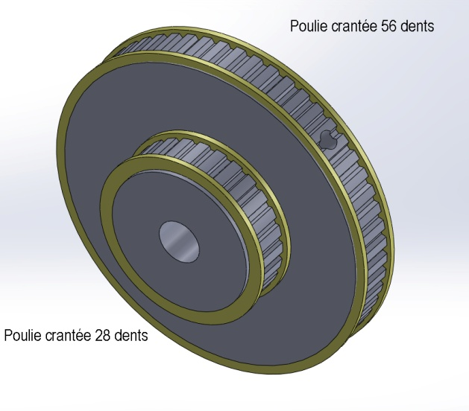

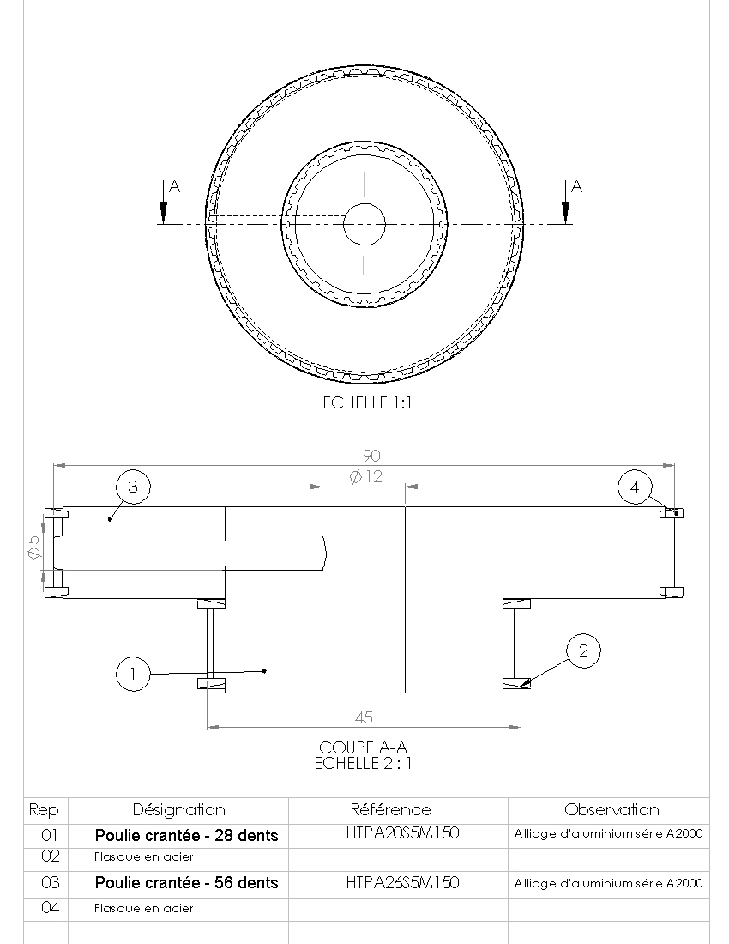

**… /2**

Hachures en alliage d’aluminium **(**hachures ISO)

**… /2**

Les traits d’axes doivent être mis en place

Le service dans lequel est installé l’ascenseur a des exigences concernant le temps d’ouverture des portes de celui-ci. Il doit être inférieur à 4 secondes et il vous est demandé de vérifier si le cahier des charges est respecté en tenant compte des données techniques fournies.

Le calcul se fera sur les vantaux centraux entrainés par les poulies crantées ayant le plus grand diamètre. La poulie en sortie du motoréducteur tourne à 50tr/min, son diamètre est de 45mm, la largeur d’ouverture totale est de 900mm, les diamètres des autres poulies sont fourni sur le dessin de définition.

Périmètre d’un cercle : p= 2 x π x rayon

r : rapport= diamètre de poulie menante / diamètre de poulie menée

n sortie= r x n entrée

4.4 Calculer le nombre de tours nécessaires à la poulie d’entrainement pour l’ouverture totale de la porte

|  |
| --- |
| CALCULS : |
| Nombre de tours = |

**… /2**

4.5 Calculer le temps d’ouverture à partir du calcul de rapport de réduction.

(On prendra 1,59 tour pour cette question)

|  |
| --- |
| CALCULS : |
| Temps d’ouverture = |

**… /2**

4.6 Conclusion

Le temps d’ouverture des portes est-il conforme au cahier des charges ?

(Cochez la bonne réponse)

**… /1**

|  |  |  |  |
| --- | --- | --- | --- |
| OUI |  | NON |  |
| Justifier votre réponse : **………………………………………………………………………………………………………………………………………………………………………………………………………………………………** | | | |